Приложение
к распоряжению
администрации
города Красноярска
от ____________ № _________

СВЕДЕНИЯ
о границах публичного сервитута

Местоположение границ  публичного сервитута | Красноярский край, г. Красноярск, Свердловский район
Система координат | МСК-167, зона 4
Метод определения координат | аналитический метод
Площадь земельного участка | 264 кв. м
Средняя квадратическая погрешность положения характерной точки (Mt), м | 0,1
Обозначение характерных  точек границ | Координаты, м
Обозначение характерных  точек границ | Х | Y
1 | 2 | 3
1 | 629531.41 | 99655.25
2 | 629532.89 | 99653.88
3 | 629535.55 | 99657.29
4 | 629612.42 | 99571.07
5 | 629621.56 | 99581.94
6 | 629620.06 | 99583.23
7 | 629612.37 | 99574.13
8 | 629535.42 | 99660.35
1 | 629531.41 | 99655.25
Система координат: МСК 167

Схема расположения границ публичного сервитута
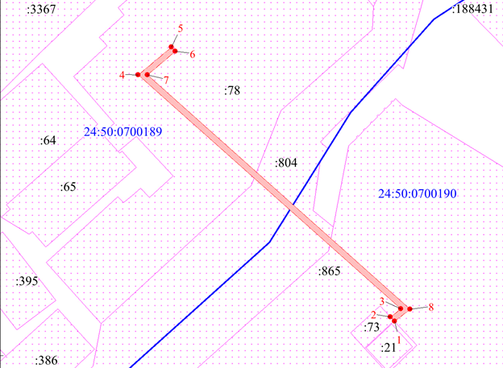
Масштаб 1:1000
Условные обозначения:

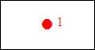 | – характерная точка границы публичного сервитута;
 | – границы публичного сервитута;
 | – земельный участок, сведения о котором содержатся в ЕГРН;
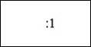 | – кадастровый номер земельного участка, сведения о котором содержатся в ЕГРН;
 | – обозначение кадастрового квартала;
 | – граница кадастрового квартала.

